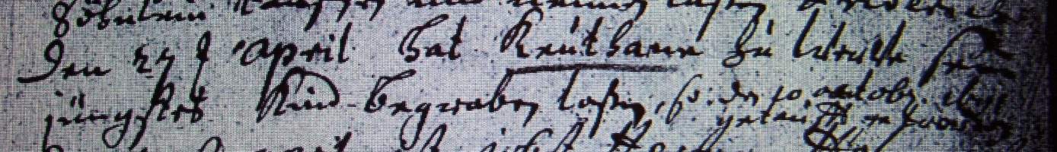

Kirchenbuch Heeren 1691; ARCHION-Bild 11 in „Taufen etc. 1683 – 1716“
Abschrift:
„den 27t April hat Keuthaun zu Werve seyn jüngstes Kind begraben laßen, so den 10. Octobr. ibi (da, hier, KJK) getauft worden“.

